Аннотация

В данной методической разработке урока представлена работа над различными видами техники коллажа. Актуальность и педагогическая целесообразность открытого урока состоит в повышении творческой активности ребенка, воспитание готовности к решению неординарных задач, развитие композиционного и образно-пластического мышления.
Данная методическая разработка открытого урока отвечает на вопросы о технических видах коллажа, о приемах создания образов, об особенностях выявления основной мысли изображения, разъясняет решение методических и практических задач.
Разработка открытого урока «Виды техники коллажа» рассчитана для реализации учащихся в возрасте от 7 до 12 лет (1)-летнего обучения.
Данная работа может быть рекомендована педагогам художественных студий и творческих объединений дополнительного образования .

Содержание урока

Тема урока: «Коллаж. Виды техники».
Тип урока: урок изучения нового материала.
Вид урока: смешанный (беседа, практическая работа).
Цель урока: создание условий и формирование навыков владения различными видами техник коллажа. Исследование нового способа передачи идеи.
Задачи:
Образовательные:
- сформировать у обучающихся познавательную потребность, интерес к
предмету;
- познакомить и обучить обучающихся с новыми видами техники коллажа;
- научить обучающихся работать с разными по форме, цвету, фактуре
материалами и соединять их в единую смысловую композицию;
- показать коллаж как важную форму искусства, как часть проявления
искусства между живописью и скульптурой.
Воспитательные:
- воспитать усидчивость, терпение, самостоятельность в навыках владения различными видами техник коллажа;
- воспитать интерес в практической работе к различным видам
материалов.
- воспитать чувство ответственности за выполненную работу, умение
принимать самостоятельные решения, желание делать свою работу
качественно.
Развивающие:
- развить у обучающихся необходимые навыки для работы с коллажем;
- развить художественно-творческие способности на уроке по выполнению
коллажа;
- развить умение использовать коллаж как художественный прием для
создания образов, основанный на совмещении разнородных по цвету,
размеру, материалу, фактуре элементов на какой-либо основе.
Предполагаемый результат: Учитывая степень индивидуального развития детей в учебной группе, предполагается выполнение коллажа в технике «Обрывная аппликация» в соединении с графикой. Данная тема может варьироваться благодаря демонстрации выполнения работы преподавателем по ходу урока. Индивидуальный подход к каждому ученику позволяет выявить и раскрыть его способности. При индивидуальном просмотре детских работ необходимо учесть выполнение учениками определенных правил техники «Обрывная аппликация». При оценке работы учитывается, как результат творчества – умение выделять сюжетно-композиционный центр, добиваясь целостности композиции; гармонично соединять разнообразные графические приемы.
Материально-техническое обеспечение урока:
картон (формат А4);
тонированная бумага (различная по фактуре);
графитный карандаш (4В);
цветные карандаши;
перьевая ручка;
гелиевая ручка (черная);
ластик;
клей ПВА;
тушь (черная);
тряпочка;
методические таблицы;
образцы работ (коллажи);

Введение
Виды техники и подходы к созданию коллажа разнообразны [Рисунок 1- 9]. Актуальность исследования данной работы определяется тем, что коллаж – это техника изобразительного искусства не раскрытая до конца. Коллаж – как вид «нового» искусства, развивает умение видеть материал, фантазировать, создавать интересные образы. Современный коллаж бесконечно многогранен и неисчерпаем, является следствием ценностного мышления: художник - «коллажист» умеет видеть ценность в том, что не имеет ценности больше ни для кого. Урок в технике обрывной аппликации создает условия для динамики творческого роста и поддерживает стремление обучающихся узнать современный мир во всех его красках и проявлениях.
Данный открытый урок передает обучающимся технические приемы коллажа, а также изучение и применение средств композиции: статика, динамика, ритм, пропорции, масштаб, контраст, нюанс, тождество, симметрия, асимметрия.

Ход урока
Теоретическая часть
Данный урок необычный и творчески свободный, что позволит обучающимся создать новое неповторимое произведение в области декоративно-прикладного искусства и дизайна. Тема урока: «Коллаж. Виды техники». На этом занятии вы узнаете, что такое коллаж, какие виды техники существовали в древнем мире и существуют сегодня в современной художественной культуре.
Коллаж – это сочетание различных материалов (бумага, текстиль, дерево, металл, стекло и т.д.), гармонично дополняющих друг друга, которые, располагаясь не только в плоскости, но и в объёме, образуют композиционное единство, выражающее образную идею художественного произведения. Используя творческий источник сказку «Репка», вы познакомитесь с техникой «Обрывная аппликация». Репродуктивный ряд на стене поможет узнать разнообразные виды техники коллажа. Это репродукции произведений знаменитых художников, а также работы, выполненные в процессе обучения.

Обрывная аппликация

Важная особенность данного вида коллажа в том, что композиция создается без помощи ножниц. Обрывание бумаги позволит свободно передвигать части коллажа, сразу наблюдая различия в восприятии изображения. Фон для аппликации должен быть плотнее, чем бумага, из которой она будет выполняться. Это либо плотный лист бумаги (например бумага для акварели, либо картон. На него наносится рисунок, после чего кусочки бумаги выкладывают на основу [Приложение 1. Рисунок 1].

Практическая часть

Создание коллажа основано на экспериментах в технике «Обрывная аппликация», с использованием тонированной бумаги, мятой бумаги и выразительно-графических средств графики – это линия, штрих, пятно. Прежде чем приступить к практической работе, поговорим о творческом источнике для коллажа. Творческим источником послужит русская народная сказка «Репка». (Ребята обсуждают с учителем сюжет сказки). Сказка - это та кладезь народной премудрости, которая сопровождает ребенка с самого рождения, помогая ему пройти все пути развития. Важное место здесь занимает ритмическая организация целого, большая эмоциональная сила, логическая цепочка от большой формы к малой форме. Но урок необычен тем, что вы сегодня режиссеры-волшебники и ваше творческое воображение поможет эту историю переиграть в пользу уникальных результатов. Главным героем может быть и дед, и бабка, и внучка, и даже маленькая мышка. В чем нам поможет необычная организация листа. Далее вспомним законы композиции, которые помогут сделать работы более выразительными и эффектными. Знание основных принципов особенно важно на начальных этапах. Сознательное и продуманное использование композиционных правил позволит вам создать завершённое произведение. (Беседа о законах композиции). Обозначим главные принципы построения композиции в коллаже:
- Закон цельности - это главный закон художественного отражения произведения, конструктивная идея, все части находятся во взаимной связи и соподчинении, неповторимость элементов.
- Типы композиции - Замкнутая, открытая, симметричная, асимметричная, статичная, динамичная композиции.
- Композиционный центр – смысловой центр композиции.
- Закон ритма – равномерность чередования. Наша композиция будет строится на ритме в сочетании с пропорцией, когда элементы не только чередуются, но и сами изменяются свободно по размерам.
- Закон контраста – (по форме и цвету), что придаст нашей композиции выразительность, расширит динамический диапазон и выделит главные элементы.
Теперь поговорим о цвете. Цвет активно действует на человека независимо от его воли. Он способен вызывать самые различные чувства и переживания: радовать и огорчать, бодрить и угнетать. Гармоничность нашей композиции будет строиться на родственных цветах с добавлением белого и черного цветов, поэтому бумага для коллажа тонированная и различная по фактуре. Это поможет нам добиться эмоционального состояния в композиции не цветом, а формой.
Итак, для начала сделаем «колобки» из бумаги, которые развернем и придадим бумаге мягкость и объём. Ножницы для работы не понадобятся. А для создания определенных форм, бумагу следует обрывать, что поможет добиться неровной линии. Такая линия – эмоциональна и подвижна, как наши герои в сказке. Размер бумажной формы для героев, выбираем на свое усмотрение. Если в процессе работы какая-либо из форм не будет подходить, то далее вы в праве ее заменить. Перед началом работы каждый из учеников проанализирует типы композиции. Какая она будет? Замкнутая или открытая, статичная или динамичная? Уникальность работы заключается в правильном выборе типа композиции и в умении совмещать данный тип с эмоциональным состоянием истории. Начнем с организации листа. Выкладываем на лист заготовленные неопределенной формы кусочки бумаги. Перемещаем кусочки, меняем их местами (движение происходит по всему листу). Каждая из форм должна найти свое место. Когда все фигуры на месте, приклеиваем их с помощью клея. Один из важных моментов в работе над коллажем – правильный выбор клея. Предпочтение стоит отдать клею-карандашу, так как он не подвергает бумагу влаге, прост в использовании и экономит время.
Следующий этап в работе над коллажем – это создание образа. Каждый кусочек бумаги – образ! Образ может быть по форме как в классическом варианте, так и в нестандартной по восприятию. Далее преобразование будет происходить при помощи графических материалов. Это гелиевая черная ручка, перьевая ручка и графитный карандаш. Выбор каждого из материалов играет огромную роль в определении качества линии. Так, например, карандаш представляет собой светостойкий и при этом легко регулируемый инструмент. Он предоставит нам возможность полного контроля над линией, поскольку ее можно нанести, стереть с поверхности и нанести заново. Карандашная линия обладает огромной силой и энергетикой, что поможет понадобиться в результате смелых и решительных движений. А гелиевая ручка и перьевая ручка для большей остроты композиции. Все детали выполняем ручками живой и свободной линией. Толщина линии на бумаге будет меняться от нажатия на инструмент. Эти изобразительные материалы обеспечивают поразительное разнообразие линий и тончайшие тональные эффекты, позволяющие передать особый дух рисунка, текстуру и свет. В процессе появления героев, не забываем про фон. Графика имеет право распространяться по всей плоскости листа, создавая эффект кружева, плетения или сетки. Совмещая необычную, свободную технику с различными графическими материалами, создается индивидуальное произведение со своей историей, со своими героями и возможно другим названием.
На данном уроке вы узнали, что такое коллаж, научились работать в технике «обрывная аппликация» и соединять ее с различными графическими материалами. (Далее ребята делятся своими впечатлениями и обсуждают результат работы).

Заключение

Различные виды техники коллажа формируют образное восприятие и мышление, заставляют ученика по-новому взглянуть на привычные предметы и материалы, создавая на их основе свой собственный образ.
Практический опыт, данный на уроке, дает возможность легко освоить основы композиционного построения изображения. Помогает научиться анализировать творческий источник и свое произведение, выбирать материалы только ему подходящие, вызывая интерес к работе над коллажем еще в самом начале работы.
«Обрывная аппликация» в совокупности с графическими средствами - нетрадиционная техника. Она помогает создавать новое, оригинальное произведение искусства, в котором гармонирует все: и цвет, и линия, и сюжет. Это огромная возможность думать, искать, фантазировать.
Нетрадиционные техники коллажа создают атмосферу непринуждённости, открытости, раскованности, способствуют развитию инициативы, самостоятельности у учащихся, создают эмоционально-положительное отношение к деятельности.
Знания, приобретенные в ходе урока, становятся достоянием личного опыта ученика. Они получены в ответ на вопросы, поставленные самим учеником в процессе “делания”. Причем необходимость этих знаний продиктована содержанием деятельности. Только через действие познается многообразие окружающего мира и определяется собственное место в нем.

Список литературы
- Алексеев С.С. «Цветоведение». - М.: «Искусство», 1952
- Арапова С.В. «Обучение изобразительному искусству. Интеграция художественного и логического». - СПб.: КАРО, 2004
- Арнхейм Р. «Искусство и визуальное восприятие». - М.: Прогресс, 1974
- Базен Ж. «История истории искусства: От Вазари до наших дней». - М.: Прогресс Культура, 1994
- Безменова К.В. «Коллаж творческий метод художников XX в». - М.: Наука, 2005
- Василенко В.М. «Народное искусство. Избранные труды о народном творчестве Х-ХХ веков». Сов. художник, 1974
- Давыдова М.В. «Художник в театре начала XX века». - М.: Наука, 1999
- Кандинский В.В. «Точка и линия на плоскости». - СПб: Издательский Дом «Азбука-классика»,2008
- Можейко М.А. «Постмодернизм». Энциклопедия / Сост. А.А. Грицанов, М.А. Можейко. — Мн.: Интерпрессервис; Книжный Дом. 2001
- Неклюдова М.Г. «Традиции и новаторство в русском искусстве конца 19-20 веков». - М.: «Изобразительное искусство», 1991
- Учебное пособие «Живопись». – М., 2001
- Черутти П.Н. «Декупаж: декоративная отделка предметов интерьера, посуды, аксессуаров: Практическое руководство». / Пер. с итал. - М.: Издательство «Ниола-Пресс», 2010
- Шевчук Л.В. «Дети и народное творчество». – М.: «Просвещение», 1985

Приложение

Рисунок 1. Коллаж. Бумага
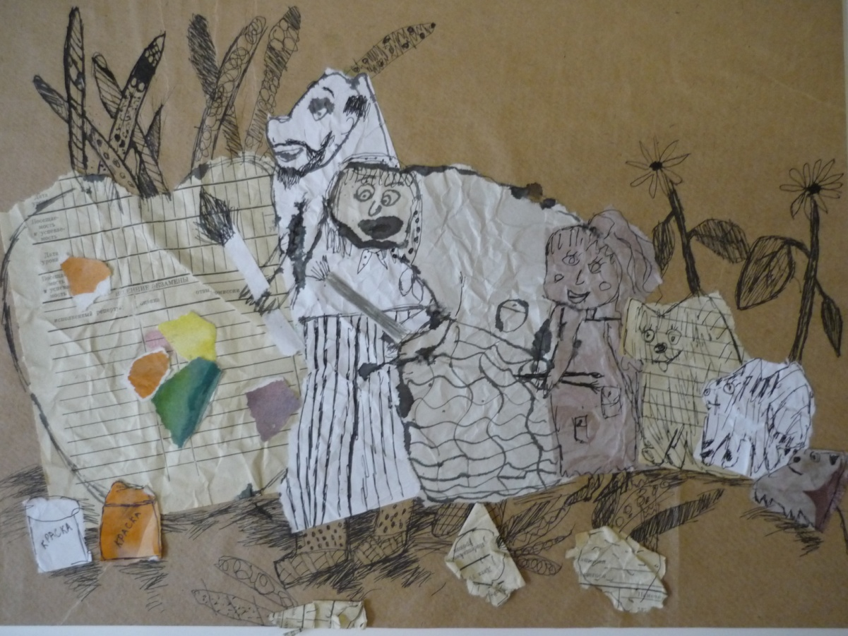

Рисунок 2. Коллаж. Ткань
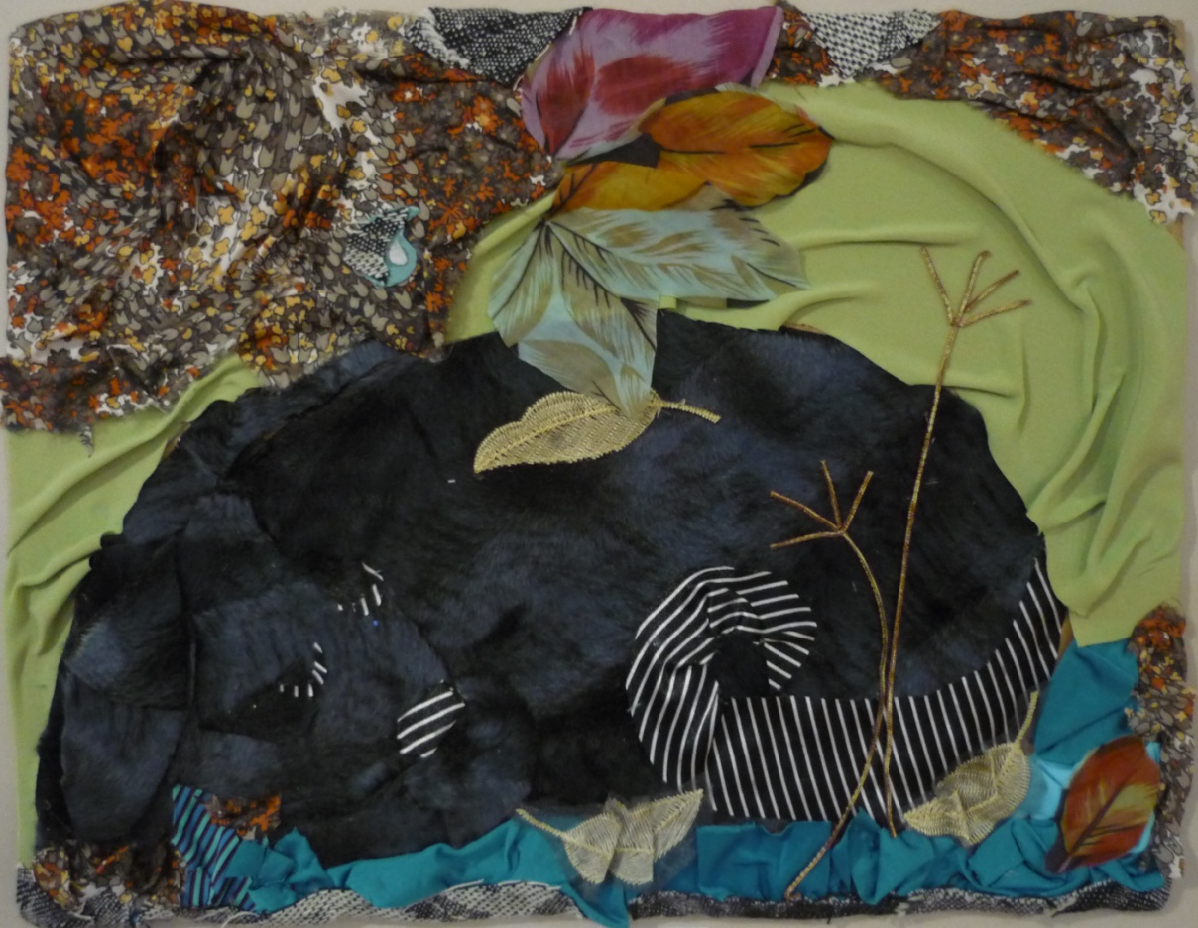

Рисунок 3. Коллаж. Джинсовая ткань
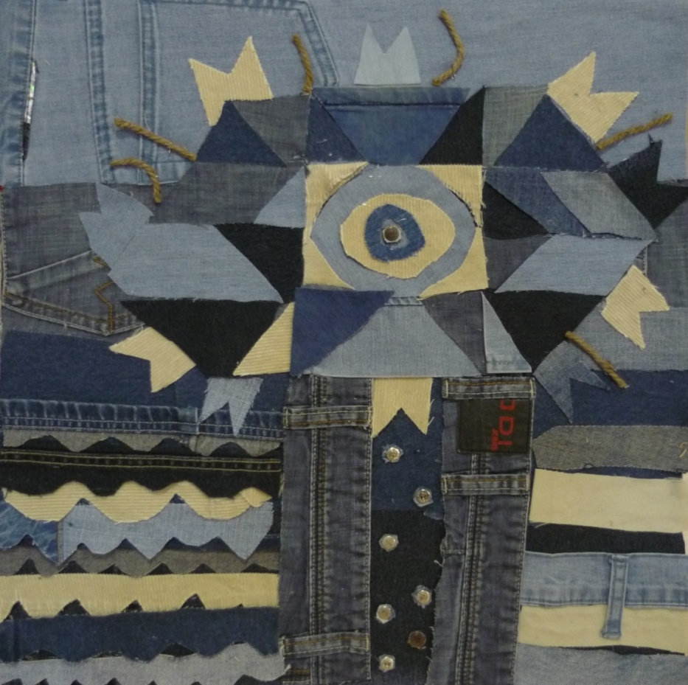

Рисунок 4. Коллаж. Металл. Луиза Невельсон
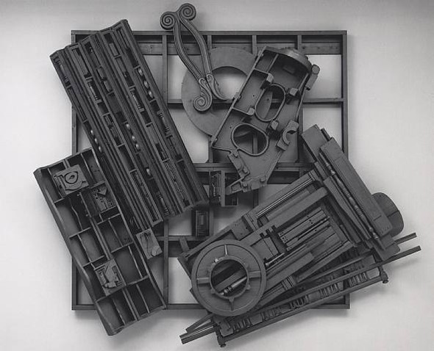

Рисунок 5. Коллаж. Соленое тесто
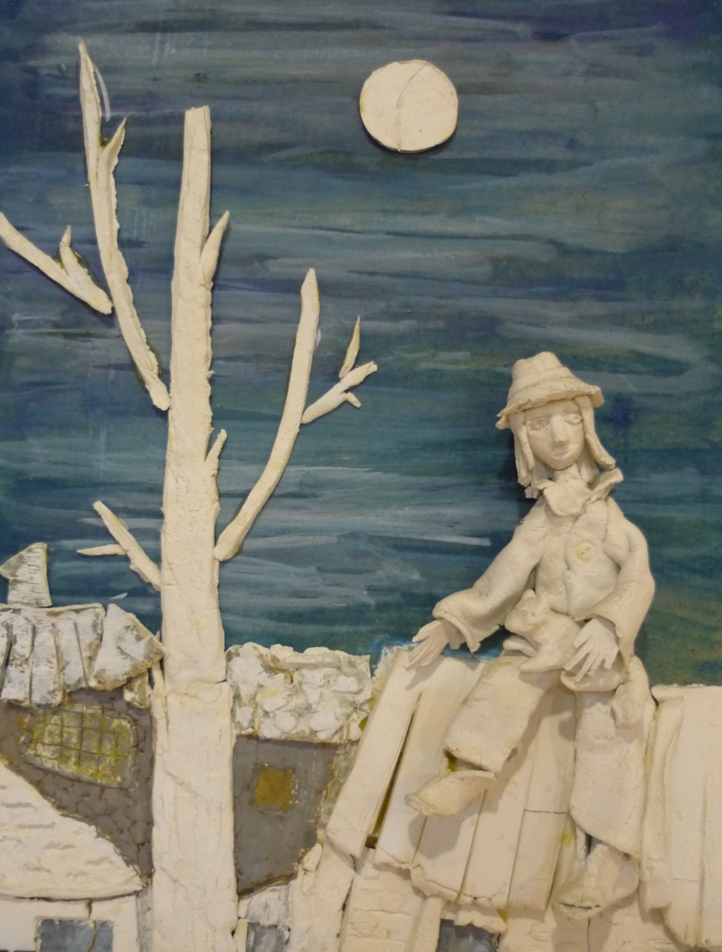

Рисунок 6. Флористический коллаж
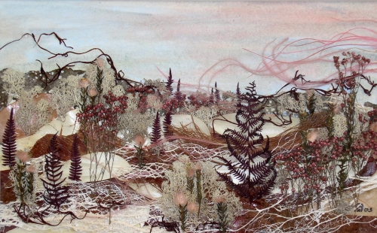

Рисунок 7. Коллаж. Джейн Перкинс. Пуговицы.
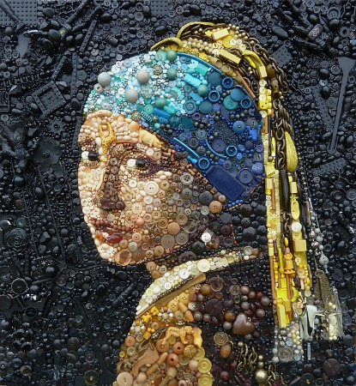

Рисунок 8. Коллаж. Журнал. Роберт Раушенберг. Знаки
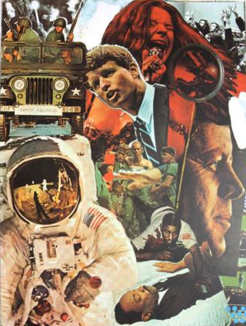

Рисунок 9. Коллаж. Детали компьютера. Иванов Игорь
